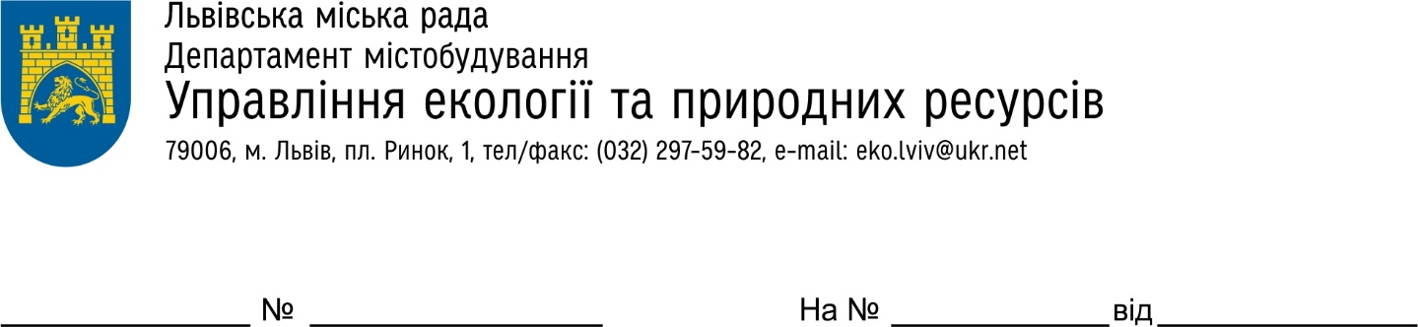

ОБҐРУНТУВАННЯ
технічних та якісних характеристик предмета закупівлі, розміру бюджетного призначення, очікуваної вартості предмета закупівлі
( на виконання постанови КМУ від 11.10.2016 № 710 «Про ефективне використання державних коштів» (зі змінами))
- Найменування, місцезнаходження та ідентифікаційний код замовника в Єдиному державному реєстрі юридичних осіб, фізичних осіб - підприємців та громадських формувань, його категорія:
Управління екології та природних ресурсів департаменту містобудування Львівської міської ради
79008, Україна, Львівська обл.,м. Львів, пл.Ринок, 1
ЄДРПОУ 43326991
Відповідно до п.1 ч.4 ст.2 категорія замовника «органи державної влади та органи місцевого самоврядування, зазначені у пункті 1 частини першої цієї статті (органи державної влади (орган законодавчої, органи виконавчої, судової влади), та правоохоронні органи держави, органи влади Автономної Республіки Крим, органи місцевого самоврядування, об’єднання територіальних громад) на основі даних Єдиного державного реєстру юридичних осіб, фізичних осіб-підприємців та громадських формувань - організаційно-правова форма - орган місцевого самоврядування.
- Назва предмета закупівлі із зазначенням коду за Єдиним закупівельним словником (у разі поділу на лоти такі відомості повинні зазначатися стосовно кожного лота) та назви відповідних класифікаторів предмета закупівлі і частин предмета закупівлі (лотів) (за наявності):
Закупівля вуличних меблів. ДК 021:2015-34920000-2 Дорожнє обладнання (ДК 021:2015 34928480-6 Контейнери та урни для відходів і сміття )
- Ідентифікатор та вид процедури закупівлі:
UA-2021-10-13-008788-b
Відкриті торги
- Очікувана вартість та обґрунтування очікуваної вартості предмета закупівлі:
200 000,00 грн. (Двісті тисяч грн. 00 коп.).
Очікувана вартість предмета закупівлі розраховується Замовником з урахуванням орієнтовних потреб та сформована на підставі аналізу сучасного ринку через мережу Інтернет, проведених попередніх ринкових консультацій та отриманих рекомендацій в межах ч.4 ст. 4 ЗУ «Про публічні закупівлі».
- Розмір бюджетного призначення: 200 000,00 грн. (двісті тисяч грн. 00 коп.)
Розмір бюджетного призначення визначений з урахуванням Ухвал Львівської міської ради від 29.12.2020 № 29 "Про бюджет Львівської міської територіальної громади на 2021 рік"( із змінами).
- Обґрунтування технічних та якісних характеристик предмета закупівлі:
Термін поставки товару: з моменту підписання договору до 31.12.2021 року.
Технічні та якісні характеристики предмета закупівлі містяться у Додатку №3 до тендерної документації.

Затверджено протоколом щодо прийняття рішення УО
№ 74 від 13.10.2021 р.

Уповноважена особа О.А.Сладкова

